[江南大学谷物发酵技术国家工程实验室赵运英团队论文研究图疑似处理不当，作者紧急申请勘误！](https://mp.weixin.qq.com/s?__biz=MzkzMzc1Nzg1OQ==&mid=2247486329&idx=2&sn=ca0daa19d7c7b17a64431c2e97c481b9&chksm=c31766578f090e324ee1e9a7a1a1151925d22a015f159c21f1794d2010c6acc664a00591f0f5&scene=126&sessionid=1743623982)

Figure 查重[Figure查重](javascript:void(0);)2025-03-29 10:09:34上海

**Part.1**



**论文简介**

**标题：Genome-wide identification for genes involved in sodium dodecyl sulfate toxicity in Saccharomyces cerevisiae**

**日期：**2020年2月17日

**单位与作者：**江南大学谷物发酵技术国家工程实验室 Chunlei Cao、Yunying Zhao(通讯作者 音译 赵运英)

**期刊：*BMC Microbiology***

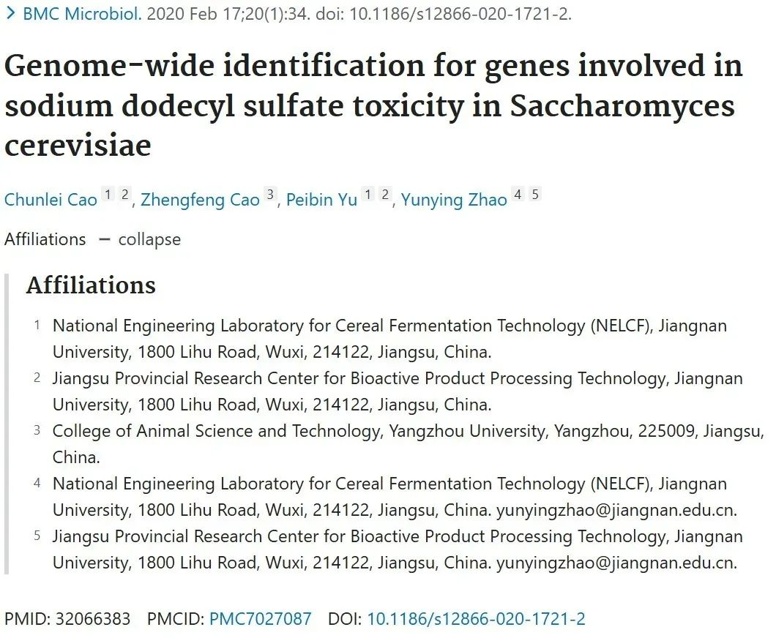

**Part.2**



**图像重复问题**

**#1  图1中有许多奇怪的相似部分。它们似乎不是直接的图像复制；在许多情况下，它们被稍微旋转或拉伸。**

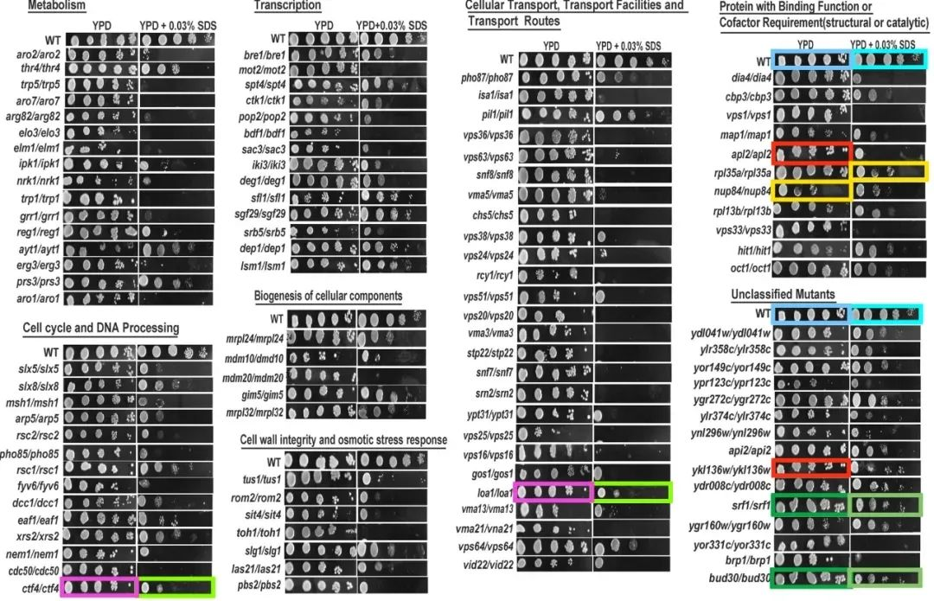

**Part.3**



**作者回应**

**通讯作者赵运英回应：**我仔细审阅了论文，并发现图1中存在几处需要更正的错误，这些错误与我们的原始数据存在不符。根据我们的原始数据，ctf4/ctf4, loa1/loa1, apl2/apl2, rpl35a/tpl35a, nup84/nup84, ykl136w/ykl136w, srf1/srf1 和 bud30/bud30 这八个对十二烷基硫酸钠敏感的缺失突变体的表型被错误地放置了。图1的所有原始数据已作为附件添加。我们也已联系期刊，希望能有机会澄清这些错误。

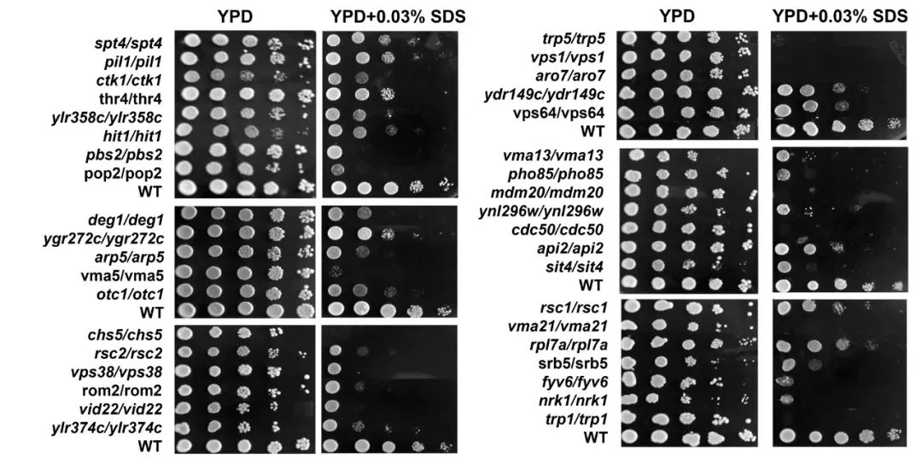

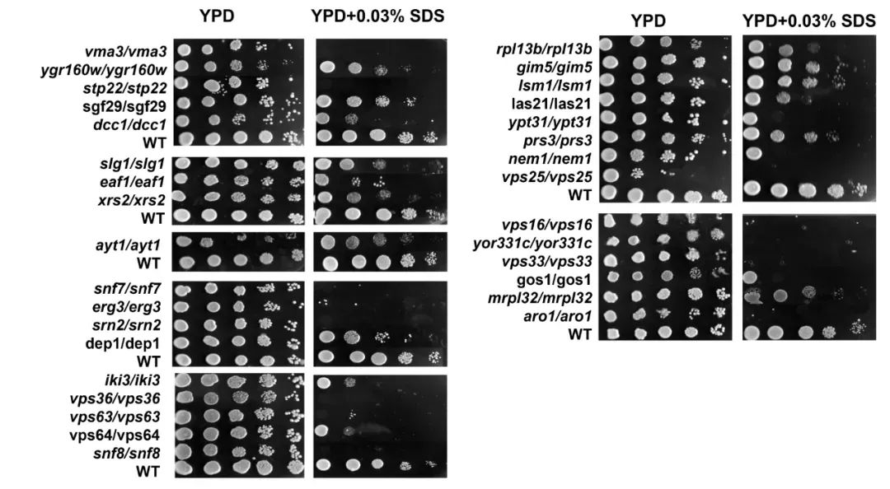

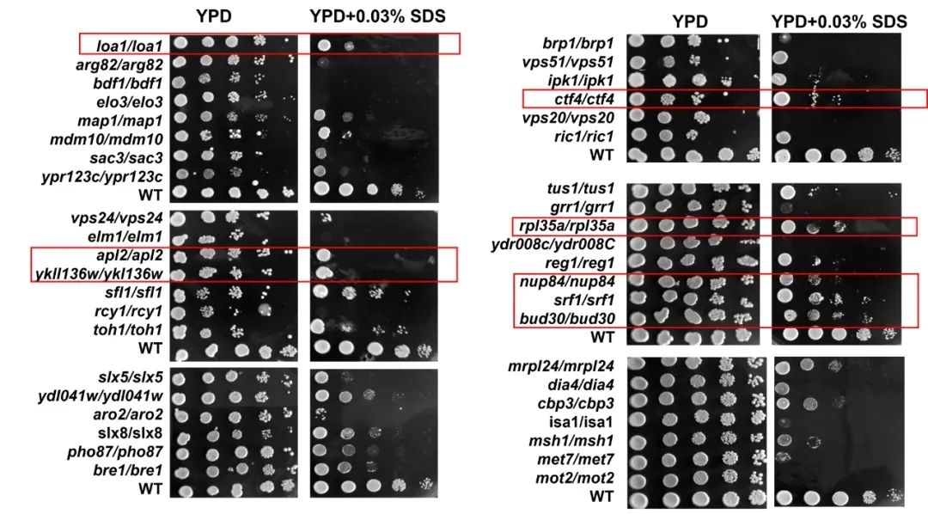

**参考信息：**

https://pubpeer.com/publications/C81572A249B144293DD657681D0711#2

https://pubmed.ncbi.nlm.nih.gov/32066383/

**联系我们：**

如果您需要使用Figure查重服务，请扫描下方二维码，添加客服微信，了解更多详情。我们将竭诚为您服务，确保您的科研工作更加高效、可信。

